2.3. Tizim turg‘unligini va o‘tkinchi jarayonlarni tahlil qilish
2.2-bo‘limda olingan uzatish funksiyasi asosida boshqaruv tizimining turg‘unligini baholash, o‘tkinchi jarayonlar sifatini tahlil qilish va uni yaxshilash uchun rostlagichni sozlash masalalari ko‘rib chiqiladi. Avval mavzu bo‘yicha ilmiy tadqiqotlar natijalari umumlashtiriladi, so‘ng Raus–Gurvits mezoni qo‘llaniladi va rostlagich loyihalanadi.
2.3.1. Mavzu bo‘yicha ilmiy tadqiqotlar natijalarining tahlili
Avtomatik boshqaruv tizimlarini sozlashda eng keng tarqalgan usul — proporsional-integral-differensial (PID) qonuni bo‘lib, uning klassik sozlash uslubi J. Ziegler va N. Nichols tomonidan 1942-yilda taklif etilgan [1]. Ushbu usulda rostlagich parametrlari tizimning kritik kuchaytirishi va avtotebranish davri orqali empirik aniqlanadi. Tadqiqotlar shuni ko‘rsatadiki, Ziegler–Nichols sozlamasi sodda va universal bo‘lsa-da, odatda 20–25% atrofida (ba’zan undan ko‘proq) o‘tib ketish (overshoot) beradi va agressiv hisoblanadi [1, 2].
K. Åström va T. Hägglund ishlarida [2] PID-rostlagichni sozlashning takomillashtirilgan uslublari (rele asosida avtosozlash, robastlik mezonlari) keltirilgan hamda amaliy loyihalashda faza bo‘yicha zapas 30–60° va amplituda bo‘yicha zapas 6 dB dan katta bo‘lishi tavsiya etiladi. Astatik (integrallovchi) obyektlar uchun esa V.A. Besekerskiy va E.P. Popovning klassik ishlarida [3] integral ta’sir tizim turg‘unligini yomonlashtirishi, differensial ta’sir (PD-qonun) esa dempflashni oshirib, o‘tib ketishni kamaytirishi ko‘rsatilgan.
Metall kesish jarayonini boshqarishga oid tadqiqotlarda Y. Koren [4] kesish kuchini doimiy darajada ushlab turuvchi adaptiv boshqaruv tizimlari (Adaptive Control with Constraints) mehnat unumdorligini va asbob bardoshliligini oshirishini asoslagan. Y. Altintas [5] esa regenerativ tebranishlar (chatter) va turg‘unlik “loblari” diagrammasini tahlil qilib, shpindel aylanishi va kesish chuqurligini tanlashda turg‘unlikni hisobga olish zarurligini ko‘rsatgan. Ushbu natijalardan kelib chiqib, mazkur ishda turg‘unlik Raus–Gurvits mezoni bilan baholanadi, rostlagich esa Ziegler–Nichols usuli asosida boshlang‘ich sozlanib, astatik obyekt xususiyatini hisobga olgan holda [3] PD-qonun bo‘yicha takomillashtiriladi.
2.3.2. Turg‘unlikni Raus–Gurvits mezoni bo‘yicha tahlil qilish
2.2-bo‘limdagi yopiq tizimning xarakteristik tenglamasi:
0,001·s³ + 0,07·s² + s + 18 = 0 (2.14)
Uchinchi tartibli tizim uchun Raus jadvali quyidagicha tuziladi (2.6-jadval). Turg‘unlik sharti — birinchi ustundagi barcha elementlar musbat bo‘lishi.
2.6-jadval. Raus jadvali
Qator | 1-ustun | 2-ustun
s³ | 0,001 | 1
s² | 0,07 | 18
s¹ | 0,7429 | 0
s⁰ | 18 | —

Birinchi ustun elementlari (0,001; 0,07; 0,7429; 18) musbat bo‘lganligi sababli yopiq tizim turg‘un. Tizim turg‘unligi chegarasida bo‘lishi uchun s¹ qatori nolga teng bo‘lishi kerak; bundan kontur (halqa) kuchaytirishining kritik qiymati K_{halqa.kr} = 70, rostlagichning kritik kuchaytirishi esa K_{kr} = 3,89 kelib chiqadi. Bunga mos avtotebranish chastotasi yordamchi tenglamadan ω_{kr} = 31,6 rad/s, davri esa T_{kr} = 2π/ω_{kr} = 0,199 s ga teng.
2.3.3. Rostlagichni sozlash (Ziegler–Nichols va PD-qonun)
Ziegler–Nichols klassik usuli bo‘yicha PID-rostlagich parametrlari kritik qiymatlar orqali aniqlanadi: K_{p} = 0,6·K_{kr}; T_{i} = 0,5·T_{kr}; T_{d} = 0,125·T_{kr}. Hisob natijalari 2.7-jadvalda keltirilgan.
2.7-jadval. Ziegler–Nichols bo‘yicha PID parametrlari
Parametr | Formula | Qiymati
Kp | 0,6·Kkr | 2,333
Ki = Kp/Ti | — | 23,49
Kd = Kp·Td | — | 0,0580

Biroq boshqaruv obyekti astatik (uzatish funksiyasida integrallovchi bo‘g‘in — 1/s mavjud) bo‘lganligi sababli, integral ta’sirning qo‘shilishi tizimni ikkinchi tartibli astatik tizimga aylantiradi va o‘tib ketishni keskin oshiradi. Simulyatsiya shuni tasdiqladi: Ziegler–Nichols PID sozlamasida o‘tib ketish σ ≈ 60% ga yetadi, bu esa amaliyot uchun ortiqcha. Shu sababli [3] tavsiyalariga muvofiq differensial ta’sir ustun bo‘lgan PD-rostlagich tanlandi:
W_{r}(s) = K_{p} + K_{d}·s = 1,5 + 0,08·s (2.15)
2.3.4. O‘tkinchi jarayonlarni tahlil qilish
Uchala variant — rostlagichsiz (proporsional, 2.2-bo‘lim), Ziegler–Nichols PID va tanlangan PD-rostlagich — uchun yopiq tizimning o‘tish xarakteristikalari hisoblanib, 2.4-rasmda taqqoslangan.
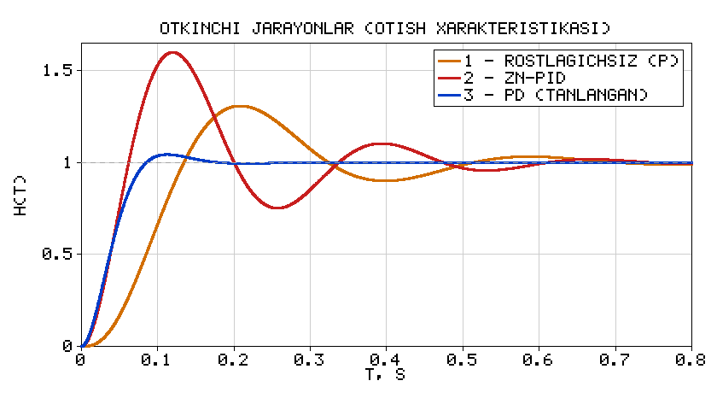
2.4-rasm. O‘tkinchi jarayonlarni taqqoslash: 1 — rostlagichsiz; 2 — Ziegler–Nichols PID; 3 — tanlangan PD-rostlagich
2.8-jadval. O‘tkinchi jarayon sifat ko‘rsatkichlarini taqqoslash
Ko‘rsatkich | Rostlagichsiz | ZN-PID | PD (tanlangan)
O‘tib ketish σ, % | 30,8 | 60,0 | 4,4
Maksimum vaqti tp, s | 0,208 | 0,120 | 0,112
Ko‘tarilish vaqti tk, s | 0,083 | 0,042 | 0,055
O‘rnashish vaqti tt, s | 0,466 | 0,444 | 0,075
Faza zapasi PM, deg | 39 | — | 65

Taqqoslashdan ko‘rinadiki, tanlangan PD-rostlagich o‘tib ketishni rostlagichsiz holatdagi 31% dan 4% gacha kamaytirdi va o‘rnashish vaqtini 0,47 s dan 0,08 s gacha qisqartirdi, faza zapasini esa 39° dan 65° gacha oshirdi. Ziegler–Nichols PID esa tezkor bo‘lsa-da, 60% o‘tib ketish bilan astatik obyekt uchun nomaqbuldir. Demak, PD-qonun ushbu tizim uchun optimal hisoblanadi.
Tizim turg‘unligining kuchaytirishga bog‘liqligini ko‘rsatish uchun ildiz godografi (root locus) qurildi (2.5-rasm). Unda kontur kuchaytirishi 0 dan oshib borishi bilan yopiq tizim qutblarining kompleks tekislikdagi harakati tasvirlangan.
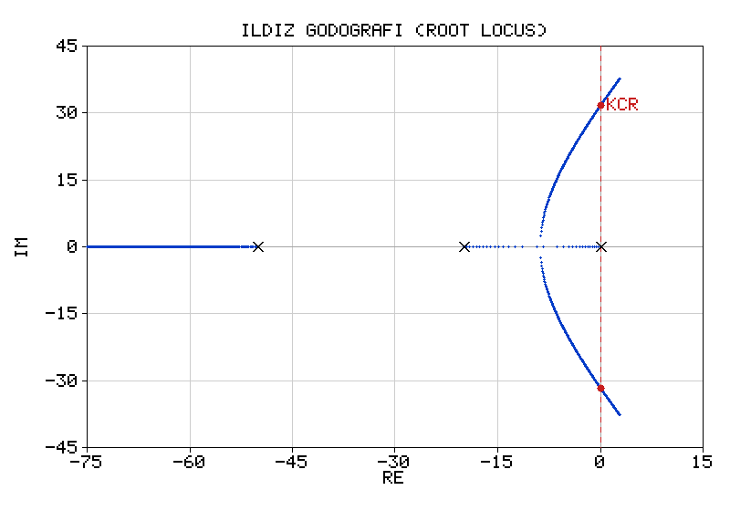
2.5-rasm. Tizimning ildiz godografi (× — ochiq tizim qutblari; qizil punktir — turg‘unlik chegarasi; Kkr — kritik kuchaytirishdagi nuqtalar)
Godografdan ko‘rinadiki, ochiq tizim qutblari (0; −20; −50) dan boshlangan shoxlar kuchaytirish ortishi bilan harakatlanadi va kritik kuchaytirish K_{kr} = 3,89 da ikkita shox mavhum o‘qni ±j31,6 nuqtalarda kesib o‘tadi — bu turg‘unlik chegarasi. Ish rejimida (kuchaytirish kritikdan kichik) barcha qutblar chap yarim tekislikda joylashgan, demak tizim turg‘un. Bu natija Raus–Gurvits mezoni va 2.2-bo‘limdagi amplituda zapasi (GM ≈ 11,8 dB) bilan to‘liq mos keladi.
2.3.5. Xulosa
Bo‘limda tizim turg‘unligi Raus–Gurvits mezoni va ildiz godografi bilan tahlil qilinib, uning ish rejimida turg‘un ekani (kritik kuchaytirish Kkr = 3,89) tasdiqlandi. Ilmiy tadqiqotlar natijalariga [1–3] tayanib rostlagich sozlandi: astatik obyekt uchun PD-qonun optimal bo‘lib, u o‘tib ketishni 4% gacha kamaytirdi, faza zapasini 65° gacha oshirdi va o‘tkinchi jarayonni sezilarli yaxshiladi. Olingan natijalar boshqaruv tizimini amaliy joriy etish (3-bobda avtomatlashtirish sxemalarini loyihalash) uchun asos bo‘ladi.
Foydalanilgan adabiyotlar (2-bob bo‘yicha)
1. Ziegler J.G., Nichols N.B. Optimum Settings for Automatic Controllers // Transactions of the ASME. — 1942. — Vol. 64. — P. 759–768.
2. Åström K.J., Hägglund T. PID Controllers: Theory, Design, and Tuning. 2nd ed. — Research Triangle Park, NC: ISA, 1995. — 343 p.
3. Бесекерский В.А., Попов Е.П. Теория систем автоматического регулирования. — СПб.: Профессия, 2003. — 752 с.
4. Koren Y. Computer Control of Manufacturing Systems. — New York: McGraw-Hill, 1983. — 287 p.
5. Altintas Y. Manufacturing Automation: Metal Cutting Mechanics, Machine Tool Vibrations, and CNC Design. 2nd ed. — Cambridge: Cambridge University Press, 2012. — 366 p.

